

Lenhovda Idrottsförening
informerar om
Lenhovda idrottscenter
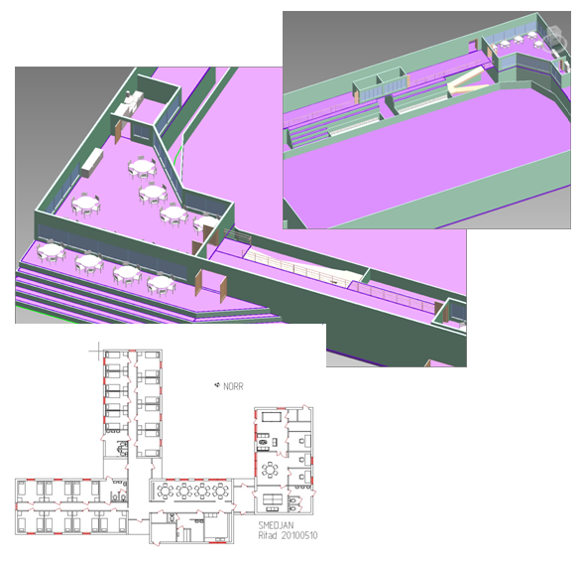

Skisser på förändingar på ishallen och Smedjan

Mer info finns på föreningens hemsida: www.lenhovdaif.se
2010-06-03

Ordföranden har ordet

Som ny ordförande i LIF jobbar jag med att sätta mig in i föreningens alla sysslor. Jag tycker att stämningen är bra i alla sektioner, detta är viktigt för att vi ska kunna se positivt på framtiden. Jag hoppas att fler med mig tycker att detta är ett spännande projekt och är intresserade av att hjälpa till att utveckla inte bara föreningen utan även Lenhovda! Att försöka genomföra ett projekt av denna storlek kräver mycket av oss alla. Det är många pusselbitar som ska falla på plats innan vi är i land med all våra idéer. Detta första informationsmöte är ett bevis på att vi är på gång. Vill alla så kommer vi att lyckas. Tillsammans kan vi mer än vi tror!

Ordförande Sophie Palm
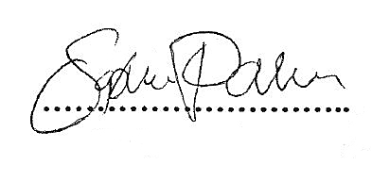

Information från projektgruppen
Vi i projektgruppen har jobbat ett antal månader med vårt uppdrag och är nu redo att informera vad vi har gjort så här långt. Vi som ingår i projektgruppen är: Mikael Wigsten, Tommy Fransson, Jonas Svensson, Ola Fransson, Johan Strand, L-G Fransson. Även Nils-Göran Svensson och Sven Franzen som har jobbat med vissa specialuppdrag.

Uppdraget till projektgruppen är enkelt och kort

- Ta fram idéer på hur vi kan utveckla vår Idrottsplats
- Ett projekt för alla sektioner i LIF
- Att utveckla verksamheten utan att äventyra föreningens ekonomi

Visionen
Vårt mål är att ständigt utveckla LIF:s verksamhet genom att ha en modern, funktionell anläggning i gott skick.
Ambitionen är att utveckla befintliga evenemang som Elitfönster cup samt skapa nya verksamheter
Att även kunna erbjuda en helhetslösning med boende och träningsmöjligheter, ”all inclusive för 08:or”.
Vi måste ge våra ungdomar bättre förutsättningar på hemmaplan så att vi får fler spelare att hålla på med sin idrott längre upp i åldrarna. Till sist vill vi skapa ökad livskvalitet för Lenhovdas invånare och stärka näringslivet. ”Vi i Lenhovda kan” – helt enkelt att öka sammanhållningen i Lenhovda!

Bakgrund
Vi har en idrottsplats som är behov av upprustning. Något måste göras för att säkra framtida verksamhet. Behovet av nya och bättre ytor för omklädningsrum, samlingsrum, förråd, cafeteria, läktare finns. Vi måste förnya oss i takt med omvärlden, inom hockeyn har Växjö Lakers och Åseda gått förbi oss. Smedjan det gamla dagiset står tomt och här ser vi en möjlighet. Vi har erfarenhet från liknande projekt då vi byggde ishallen.

Mer info finns på föreningens hemsida: www.lenhovdaif.se
Vad vill vi göra/bygga?
Vi vill skapa gemensamma omklädningsrum för fotbollen och hockeyn. Dessutom titta vi på möjligheter till Handikappanpassningar för att nå även den målgruppen. Att bygga en ny cafeteria med ett bättre kök och med utsikt över både hockeyrinken och fotbollsplanen. I anslutning till detta vill vi även bygga en läktare för fotbollen med en terrass. Under läkaren i ishallen blir det förråd för lagens utrustning. Kylaggregaten i ishallen är snart 40år och är i behov av utbyte . Även värmeåtervinning behöver installeras för att spara energi. Smedjan görs om till ”vandrarhem” och fritidsgård.

Var vill vi bygga?
Allt ska rymmas i befintliga lokaler. Smedjan anpassas efter nya behov. Vi vill alltså ej bygga nytt.

Vem/ Vilka?
Det är vi i Lenhovda som ska genomföra projektet tillsammans med stöd från näringslivet. Samarbete mellan föreningar, kommunen och näringslivet är ett krav från de organisationer vi kommer att söka bidrag från.

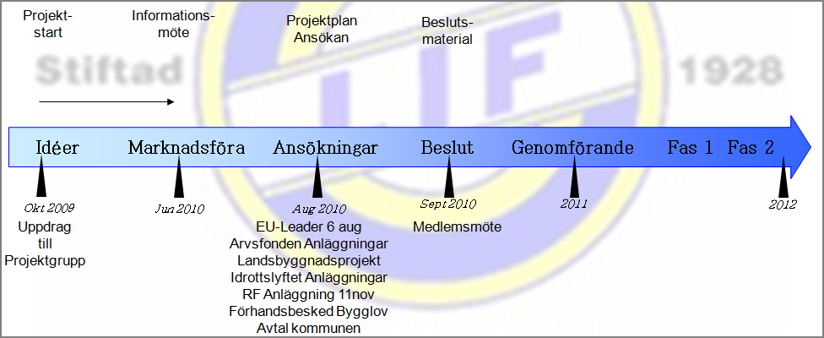
När?
Finansiering
Vi kommer att söka alla tänkbara bidrag som finns att hitta. Eu-leader, Arvsfonden, RF anläggningsstöd, Lantbruksstödet, Anordningsbidrag, mfl. Vår egen insatts är att vi tecknar oss för ideellt arbete och genomför projektet. Vi hoppas på det lokala näringslivet kan bidrag med hjälp. Frågor som bolagsbildning och övertagande av anläggningen är uppe för diskussion.

Genomförande
Projektet måste planeras noga och genomföras efter den projektplan som vi sökt bidrag på.

Vi behöver Din hjälp
- Vi vill ha dina synpunkter?
- Vad kan jag som företagare eller boende i Lenhovda ha för nytta av detta projekt?
- Det finns arbetsuppgifter för alla. Kan du redan nu tala om vad du kan hjälpa till med?

Mer info finns på föreningens hemsida: www.lenhovdaif.se
Ritningar på ishallen och Smedjan

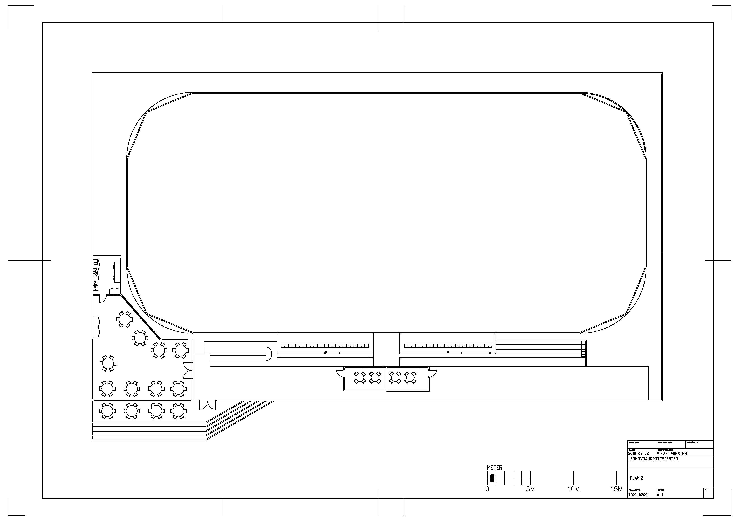

Plan 1 Omklädningsrum
Plan 2 Cafeteria
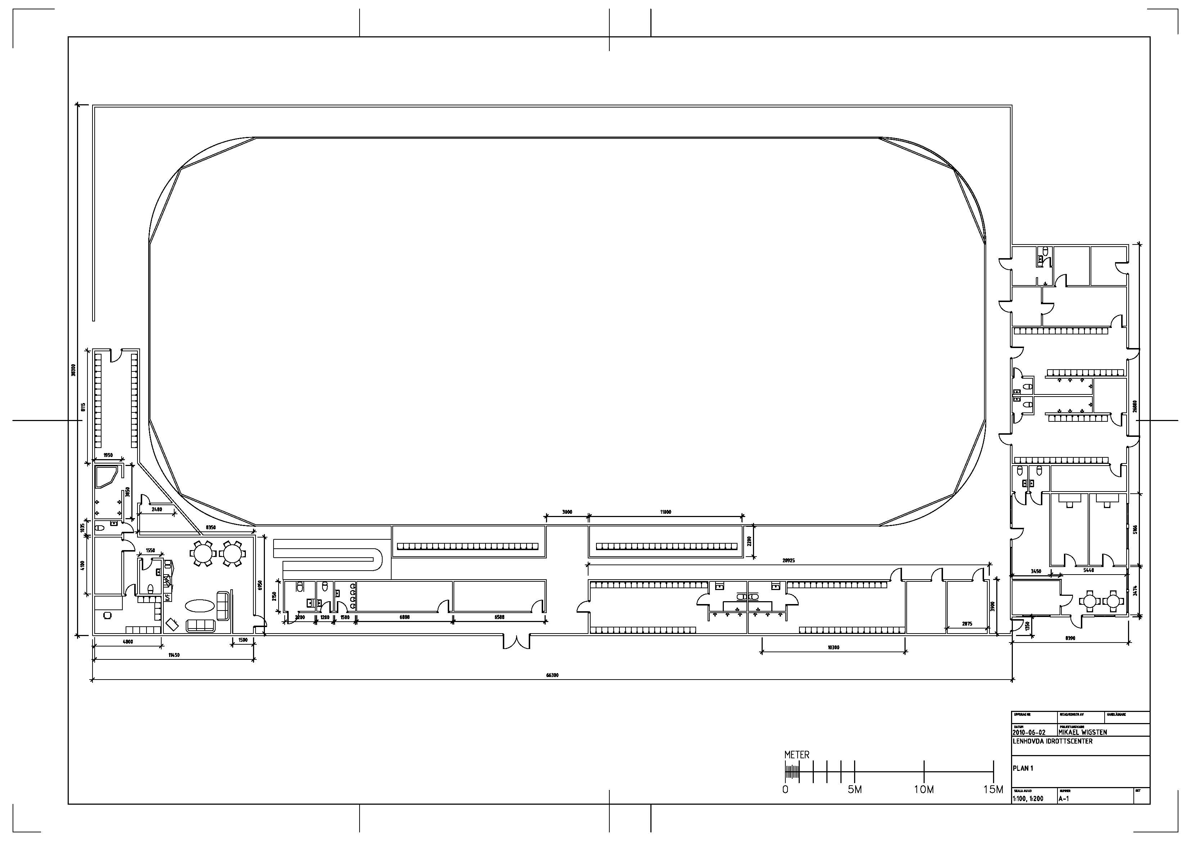

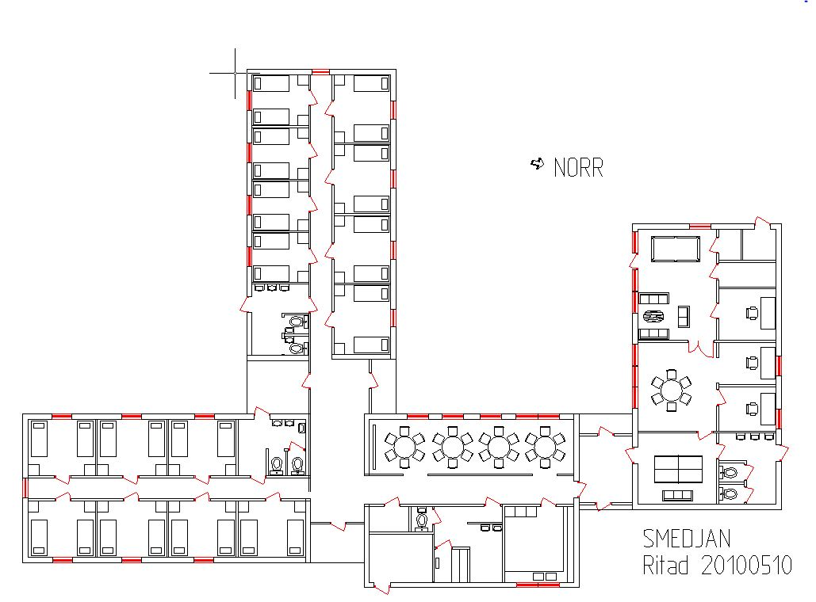

Smedjan
”Vandrarhem”
”Fritidsgård”

Tycker du detta är ett intressant projekt?
Tveka inte ta en kontakt med någon i projektgruppen.

För att få mer info kontakta:
Ordförande: Sophie Palm, 070-2637419, e-post: sophie.palm@sodra.com
Projektledare: Mikael Wigsten, 070-7866633, e-post: mwics07@student.vxu.se
Kansliet: 0474-21011, e-post: info@lenhovadaif.se
Mer info finns på föreningens hemsida: www.lenhovdaif.se

